ANEXO I - TERMO DE REFERÊNCIA: ESPECIFICAÇÃO DO OBJETO, DAS QUANTIDADES, PREÇOS MÍNIMOS E MÁXIMOS, PERCENTUAIS, VALORES E PRAZOS DE EXECUÇÃO.
- O objeto deste edital é a CONSTITUIÇÃO DE PARCERIA PARA A MANUTENÇÃO/CONDUÇÃO DE PROJETOS DE REFLORESTAMENTO DE PINUS em áreas do INSTITUTO, com 745,16 hectares de efetivo plantio, nas localidades São Silvestre, Município de Campo Largo – PR, cujas especificações técnicas e demais condições encontram-se neste e nos Anexos IV - Contrato e XI – Condições Técnicas.
- O INSTITUTO é o proprietário e legítimo possuidor dos imóveis rurais dos projetos de reflorestamento que formarão a parceria.
- Em cada projeto de reflorestamento que compõe o objeto deste edital caberá ao INSTITUTO a condição de ADMINISTRADOR, e ao PARCEIRO EXECUTOR a condição de EXECUTOR.
- Caberá ao ADMINISTRADOR, administrar a execução do empreendimento florestal implantado.
- A área bruta dos projetos é de 1.467 hectares e de efetivo plantio de 745,16 hectares do núcleo 8.
- O prazo para o corte raso da floresta é entre 20 e 22 anos a contar do plantio. O primeiro desbaste será a partir do 10° ano e o segundo desbaste a partir do 15° ano. Esses prazos são estimados e podem variar conforme comum acordo entre as partes contratadas e o desenvolvimento da floresta.
- A participação do PARCEIRO EXECUTOR no projeto florestal se dará da seguinte forma:
Áreas já implantadas: A participação do PARCEIRO EXECUTOR como sócio participante no Projeto Florestal se dará através da execução das operações determinadas pelo INSTITUTO na continuidade da execução do projeto conforme cronograma constante do Anexo IV - Contrato, às suas expensas até o final do corte raso, abrangendo manutenções, podas, abertura de estradas, aceiros, entre outros procedimentos.
Após a aplicação pelo PARCEIRO EXECUTOR dos recursos necessários (previstos ou não no cronograma constante do Anexo IV - Contrato), o seu percentual de participação no empreendimento corresponderá ao percentual de recursos aplicados sobre o montante de investimentos totais aplicados no projeto, e o percentual restante corresponderá à participação do ADMINISTRADOR como Sócio, através do investimento capitalizado pelas operações realizadas previamente para implantação e manutenção dos projetos de reflorestamento e pela sua administração, abrangendo a coordenação e fiscalização da execução do empreendimento, até o final do corte raso.
Para o caso de eventuais acréscimos ou reduções de operações realizadas pelo PARCEIRO EXECUTOR, restarão alteradas as respectivas participações dos sócios mediante recálculos. A critério do INSTITUTO, o serviço não executado pelo PARCEIRO EXECUTOR poderá ser pago em pecúnia ao INSTITUTO com base no preço a ser cotado na ocasião do respectivo pagamento, mantendo-se o percentual de participação da parceria.
Os recursos investidos pelo PARCEIRO EXECUTOR e pelo ADMINISTRADOR deverão ser capitalizados dentro das mesmas bases, inclusive sendo acrescidas ou reduzidas as operações realizadas, tomando como base para cálculo o custo previsto para cada operação por ocasião da apresentação da proposta e não o da época de realização da referida operação.
A floresta de pinus em pé será distribuída a cada parceiro de acordo com o percentual efetivamente investido de cada participante, através de sorteio de cada talhão dos respectivos projetos em cada fase de colheita, tendo como base o cronograma constante do Anexo IV - Contrato.
- Critério para formulação de proposta para participação da sociedade:
A participação do INSTITUTO como ADMINISTRADOR será de 50% pelos investimentos realizados previamente no projeto e pela continuidade da administração do projeto, e a participação do PARCEIRO Executor será de 50% do total do projeto, conforme planilha de custos elaborada pelo ADMINISTRADOR.
O custo total do projeto encontra-se planilhado a seguir neste Anexo. O valor mínimo a ser oferecido pelo PARCEIRO EXECUTOR será de R$ 3.809.096,00 (três milhões, oitocentos e nove mil, noventa e seis reais), sendo que o valor oferecido superior ao mínimo estabelecido será considerado como ágio, portanto, não alterará o percentual fixado de participação do PARCEIRO EXECUTOR. O valor do eventual ágio será dividido pelo número de parcelas estabelecido para o ressarcimento dos custos já executados pelo INSTITUTO, os quais compõem a formação da participação do PARCEIRO EXECUTOR, conforme descrito no Anexo IV – Contrato.
Na assinatura do contrato o PARCEIRO EXECUTOR deverá efetuar como entrada o pagamento no valor mínimo de R$ 300.000,00 (trezentos mil reais) e o saldo em até 12 (doze) parcelas mensais, conforme descrito no Anexo IV e item nº 11.3 Quadro Resumo: Operações a Realizar e Custos Unitários e Totais – EXECUTORA, deste anexo.

A proposta deverá levar em consideração a necessidade de operações por projeto e por talhões, para tal deverá também considerar:
- Custos para adequação de estruturas
- Custos de manutenção
- Custos de podas
- Custos de conservação de estradas e aceiros
- Que toda a execução deverá ser feita com pessoal próprio e não terceirizado
- Custos de adequações às normas regulamentadoras do MTPS
- Custos de transporte e alimentação do pessoal e eventuamente de alojamentos;
- Custos de ferramentas, equipamentos de proteção individual e coletiva, etc;
- Que os custos de estradas, nas etapas de colheita ficarão por conta do comprador da madeira (caso seja o parceiro, tais custos não influenciarão nos percentuais);
- Que será ressarcido também ao ADMINISTRADOR, valores referentes ao arrendamento da terra, pelo período de duração do ciclo florestal, ou seja desde o plantio até a entrega após a realização do corte raso, cujos valores de referência serão os abaixo indicados:
Caberá ao PARCEIRO EXECUTOR o pagamento de 20% sobre o valor estimado da receita bruta de venda da floresta em pé, da parte que lhe couber, pelo percentual de sua participação, a título de remuneração pelo uso da terra.
O pagamento será anual, dividido em 14 parcelas, com pagamento todo dia 10 de janeiro do ano seguinte ao da competência, já atualizado.
O valor da projeção da receita bruta da produção final do reflorestamento, objeto desta licitação, foi calculado pelo SISPINUS, constante do item 11.5 deste anexo e aplicados os preços praticados atualmente pelo INSTITUTO, constantes do item 11.5 deste anexo.
O valor anual do arrendamento será atualizado monetariamente pela variação acumulada positiva anual do IGPM, a partir da data da assinatura do contrato. A cada três anos, o valor do arrendamento será readequado com base na variação dos preços divulgados pela SEAB/DERAL no mesmo período, para o preço da Madeira de Pinus em Pé fornecido na região de Ponta Grossa, tomando-se como parâmetro a média dos preços unitários das classes de bitolas de 8 a18cm, de 18 a 25cm, de 25 a 35cm e acima de 35cm no período. A tabela base inicial do DERAL consta do Anexo 12, datado de outubro/2015.
Na falta da divulgação dos preços pela SEAB/DERAL, o valor do arrendamento será readequado utilizando-se, em comum acordo, outra fonte que indique a variação dos referidos preços unitários.
- Ao final da segunda poda da floresta de cada projeto e antes do primeiro desbaste, serão realizados os ajustes dos percentuais de participação de cada parceiro, com base no gasto efetivo realizado por cada um, tomando como base para cálculo o custo previsto para cada operação por ocasião da apresentação da proposta e não o da época de realização da referida operação.
- Caso no decorrer do projeto sejam apresentadas novas tecnologias e/ou operações certificadas por entidades de pesquisa e extensão que não estejam previstas no edital, as mesmas poderão ser adotadas, desde que em comum acordos entre os parceiros e seu impacto financeiro calculado em conjunto, tendo como base os preços de mercado apurados à época.
- Para efeito de calculo inicial, a receita bruta estipulada para o Projeto é de R$ 13.332.630,90 (treze milhões, trezentos e trinta e dois mil, seiscentos e trinta reais e noventa centavos), conforme planilha de cálculo constante no item 11.5 deste anexo.
- Que da condução e qualidade das operações florestais realizadas pelo PARCEIRO EXECUTOR, é que será auferido a maximização, tanto em quantidade como em qualidade de produto e por conseguinte de resultados.
- Que poderá o PARCEIRO EXECUTOR utilizar-se de benfeitorias existentes, como moradias, locais para refeição, cercas, instalações hidráulicas, instalações elétricas, etc, porém deverá fazer sua conservação durante o perído do ciclo florestal. Para tal, deverá ser feita solicitação formal e com antecedência para análise e aditamento da concessão para uso da benfeitoria.
- Demais considerações feitas nos Anexos IV – Contrato e XI – Condições Técnicas.
- GARANTIA
O PARCEIRO EXECUTOR está dispensado de apresentar garantir de execução do empreendimento, conforme disposto no item 8 do Edital.
- Composição do lote único
Localização
Localidade de São Silvestre
Distrito de São Silvestre
Município de CAMPO LARGO – PR.
Projetos – Quadro Geral

Projeto | Área Total(ha) | Área Plantada (ha)
São Silvestre 1 | 60,60 | 27,64
São Silvestre 2 | 458,30 | 250,63
São Silvestre 3 | 345,50 | 179,16
São Silvestre 4 | 602,60 | 283,73
Total | 1.467,00 | 741,16

Situação Atual – Por Projeto

 | SÃO SILVESTRE 1
MUNICÍPIO | TALHÃO | ÁREA MEDIDA | ANO DE PLANTIO | ESPÉCIE | IDADE | Roçada | Poda única | 1º Desb | 2º Desb | Corte raso
CAMPO LARGO | 1 | 27,64 | 2004 | elliottii | 11 | 27,64 | 27,64 | 27,64 | 27,64 | 27,64
 |  | 27,64 |  |  |  | 27,64 | 27,64 | 27,64 | 27,64 | 27,64
 | SÃO SILVESTRE 2
MUNICÍPIO | TALHÃO | ÁREA MEDIDA | ANO DE PLANTIO | ESPÉCIE | IDADE | Roçada | Poda única | 1º Desb | 2º Desb | Corte raso
CAMPO LARGO | 1 | 54,49 | 2003 | taeda | 12 | 54,49 | 54,49 | 54,49 | 54,49 | 54,49
CAMPO LARGO | 2 | 68,79 | 2004 | taeda | 11 | 68,79 | 68,79 | 68,79 | 68,79 | 68,79
CAMPO LARGO | 3 | 12,76 | 2003 | taeda | 12 | 12,76 | 12,76 | 12,76 | 12,76 | 12,76
CAMPO LARGO | 3A | 62,39 | 2004 | taeda | 11 | 62,39 | 62,39 | 62,39 | 62,39 | 62,39
CAMPO LARGO | 4 | 5,29 | 2007 | taeda | 8 | 5,29 | 5,29 | 5,29 | 5,29 | 5,29
CAMPO LARGO | 5 | 46,91 | 2004 | taeda | 11 | 46,91 | 46,91 | 46,91 | 46,91 | 46,91
 |  | 250,63 |  |  |  | 250,63 | 250,63 | 250,63 | 250,63 | 250,63
 | SÃO SILVESTRE 3
MUNICÍPIO | TALHÃO | ÁREA MEDIDA | ANO DE PLANTIO | ESPÉCIE | IDADE | Roçada | Poda única | 1º Desb | 2º Desb | Corte raso
CAMPO LARGO | 1 | 26,59 | 2004 | taeda | 11 | 26,59 | 26,59 | 26,59 | 26,59 | 26,59
CAMPO LARGO | 2 | 50,21 | 2005 | taeda | 10 | 50,21 | 50,21 | 50,21 | 50,21 | 50,21
CAMPO LARGO | 3 | 53,26 | 2005 | taeda | 10 | 53,26 | 53,26 | 53,26 | 53,26 | 53,26
CAMPO LARGO | 4 | 49,1 | 2005 | taeda | 10 | 49,1 | 49,1 | 49,1 | 49,1 | 49,1
 |  | 179,16 |  |  |  | 179,16 | 179,16 | 179,16 | 179,16 | 179,16
 | SÃO SILVESTRE 4
MUNICÍPIO | TALHÃO | ÁREA MEDIDA | ANO DE PLANTIO | ESPÉCIE | IDADE | Roçada | Poda única | 1º Desb | 2º Desb | Corte raso
CAMPO LARGO | 1 | 23,8 | 2006 | taeda | 9 | 23,8 | 23,8 | 23,8 | 23,8 | 23,8
CAMPO LARGO | 2 | 30,33 | 2006 | taeda | 9 | 30,33 | 30,33 | 30,33 | 30,33 | 30,33
CAMPO LARGO | 3 | 52,77 | 2006 | taeda | 9 | 52,77 | 52,77 | 52,77 | 52,77 | 52,77
CAMPO LARGO | 4 | 37,07 | 2006 | taeda | 9 | 37,07 | 37,07 | 37,07 | 37,07 | 37,07
CAMPO LARGO | 5 | 27,34 | 2006 | taeda | 9 | 27,34 | 27,34 | 27,34 | 27,34 | 27,34
CAMPO LARGO | 6 | 73,05 | 2006 | taeda | 9 | 73,05 | 73,05 | 73,05 | 73,05 | 73,05
CAMPO LARGO | 7 | 39,37 | 2005 | taeda | 10 | 39,37 | 39,37 | 39,37 | 39,37 | 39,37
 |  | 283,73 |  |  |  | 283,73 | 283,73 | 283,73 | 283,73 | 283,73
Total Geral |  | 741,16 |  |  |  | 741,16 | 741,16 | 741,16 | 741,16 | 741,16

- Memorial descritivo do projeto e cálculo de investimentos:
  - Caracterização da área do projeto:
- Localização

Os projetos objeto do presente edital estão localizados no Distrito de São Silvestre, município de Campo Largo – Pr.

- Proximidade

A região de São Silvestre está a aproximadamente 70 km da cidade de Curitiba e de Ponta Grossa – Pr.

- Acesso

- Saindo de Curitiba pela Rodovia do Cerne, percorre-se aproximadamente 70 km até a localidade da Erva, onde encontra a estrada que atravessa a Vila São Silvestre, depois percorre mais 2 km. e encontra a área.
- Condições de solo

Os solos da região são relativamente profundos de alta fertilidade

- Estradas

Pela Rodovia do Cerne tem asfalto até 30 km e 40 km de terra, porém bem estruturada, dando passagem praticamente o ano todo. Com alguns aclives, porém com trânsito praticável por julietas e carretas. Os projetos estão a uma distância média de 40 km do asfalto.

- Topografia/relevo

O relevo da região e em sua grande maioria de levemente ondulado a ondulado e em alguns locais apresenta-se mais acidentado.

  - Quadro Resumo: Operações Realizadas, a Realizar e Custos Unitários e Totais - ADMINISTRADOR.

 |  | Custos Administrador - INSTITUTO
 |  | Realizados/ a Realizar
 |  | Hectares | Vr/ha. | Valor
 | Plantio/Replantio | 741,16 | 2.555,64 | 1.894.138,14
 | 1° ano | 2.223,48 | 677,25 | 1.505.851,83
 | 2ª°ano | 1.482,32 | 677,25 | 1.003.901,22
 | 3° ano | 741,16 | 677,25 | 501.950,61
 | 4ª°ano | 0,00 | 677,25 | 0,00
 | 5ª°ano |  | 0,00 | 0,00
 | Soma |  |  | 3.011.703,66
 | 6° ano | 0,00 | 0,00 | 0,00
 | 7° ano | 0,00 | 0,00 | 0,00
 | 8° ano | 0,00 | 0,00 | 0,00
 | Roçada Extra |  | 0,00 | 0,00
 | Soma |  |  | 0,00
 | 1ª poda | 0,00 |  | 0,00
 | 9° ano | 0,00 |  | 0,00
 | 2ª poda | 0,00 |  | 0,00
 | 10° ano | 0,00 |  | 0,00
 | 3ª poda | 0,00 |  | 0,00
 | Poda ùnica | 0,00 |  | 0,00
1 | Soma Plantio/man/podas |  |  | 4.905.841,80
 | Infraestrutura e Equipamentos
 | 0 | 0 |  | 0,00
 | Manutenção Estradas ha./ano | R$34,34/ha/ano - 22 anos |  | 283.807,81
 | Prevenção Incêndios ha./ano | R$20,55ha/ano - 22 anos |  | 169.838,49
 | 1 Caminhoneta cabine simples4x4diesel | R$ 93.000,00 unitário - aquis.2016 |  | 0,00
 | 0 | 0 |  | 0,00
 | 2 motos trail com mín 160cc | R$ 10.700,00 unitário - aquis.2016 |  | 0,00
 | 0 | 0 |  | 0,00
 | Man.veícs (3anos) | 0 |  | 0,00
 | Administração IFPR realizado/a realizar | R$41,29/há/ano |  | 673.254,56
2 | Soma Infraestrutura/Equipamentos |  |  | 1.126.900,86
3 | Total (1 + 2) |  |  | 6.032.742,66
 | % participação |  |  | 79,19
4 | Custos a ressarcir pelo Parceiro Executor |  |  | -2.223.646,66
5 | Total (3-4) |  |  | 3.809.096,00
 | % participação final |  |  | 50,00

  - Quadro Resumo: Operações a Realizar e Custos Unitários e Totais - EXECUTORA.

 |  | Custos Parceiro Executor
 |  | a Realizar
 |  | Hectares | Vr/ha. | Valor
 | Plantio/Replantio | 0,00 | 0,00 | 0,00
 | 1° ano | 0,00 | 0,00 | 0,00
 | 2ª°ano | 0,00 | 0,00 | 0,00
 | 3° ano | 0,00 | 0,00 | 0,00
 | 4ª°ano | 0,00 | 0,00 | 0,00
 | 5ª°ano | 0,00 | 0,00 | 0,00
 | Soma |  |  | 0,00
 | 6° ano | 0,00 | 0,00 | 0,00
 | 7° ano | 0,00 | 0,00 | 0,00
 | 8° ano | 0,00 | 0,00 | 0,00
 | Roçada Extra | 741,16 | 677,25 | 501.950,61
 | Soma |  |  | 501.950,61
 | 1ª poda | 0,00 | 0,00 | 0,00
 | 9° ano | 0,00 | 0,00 | 0,00
 | 2ª poda | 0,00 | 0,00 | 0,00
 | 10° ano | 0,00 | 0,00 | 0,00
 | 3ª poda | 0,00 | 0,00 | 0,00
 | Poda ùnica | 741,16 | 702,81 | 520.894,66
1 | Soma Plantio/man/podas |  |  | 1.022.845,27
 | Infraestrutura e Equipamentos
 | 0 | 0 |  | 0,00
 | Manutenção Estradas ha./ano | R$34,34/ha/ano - 22 anos |  | 276.123,87
 | Prevenção Incêndios ha./ano | R$20,55ha/ano - 22 anos |  | 165.240,21
 | 1 Caminhoneta cabine simples4x4diesel | R$ 93.000,00 unitário - aquis.2016 |  | 93.000,00
 | 0 | 0 |  | 0,00
 | 2 motos trail com mín 160cc | R$ 10.700,00 unitário - aquis.2016 |  | 21.400,00
 | 0 | 0 |  | 0,00
 | Man.veícs (3anos) | 0 |  | 6.840,00
 | Administração IFPR realizado/a realizar | R$41,29/há/ano |  | 0,00
2 | Soma Infraestrutura/Equipamentos |  |  | 562.604,08
3 | Total (1 + 2) |  |  | 1.585.449,35
 | % participação |  |  | 20,81
4 | Custos a ressarcir pelo Parceiro Executor |  |  | 2.223.646,66
5 | Total (3-4) |  |  | 3.809.096,01
 | % participação final |  |  | 50,00

  - Cálculo de investimentos necessários e participação.

INVESTIMENTOS REALIZADOS E A REALIZAR (PROJEÇÃO)
RESPONSÁVEL | REALIZADO | A REALIZAR | TOTAL | PARTICIPAÇÃO (%)
ADMINISTRADOR | 3.477.088,25 | 332.007,75 | 3.809.096,00 | 50,00
PARCEIRO EXECUTOR | 0,00 | 3.809.096,01 | 3.809.096,01 | 50,00
TOTAL | 3.477.088,25 | 4.141.103,76 | 7.618.192,01 | 100,00

  - Previsão Receita Bruta.

 | Classe Diamétrica | M3/HA. | PREÇO UNIT M3 | VR HÁ | HECTARES | VALOR TOTAL
1° DESBASTE | .8-18 | 74,30 | 17,00 | 1.263,10 | 741,16 | 936.159,20
 | .18-25 | 8,00 | 31,00 | 248,00 | 741,16 | 183.807,68
 | .25-35 | 0,00 | 49,00 | 0,00 | 741,16 | 0,00
 | ACIMA35 | 0,00 | 64,00 | 0,00 | 741,16 | 0,00
 |  | 82,30 |  |  |  | 1.119.966,88
2° DESBASTE | .8-18 | 76,40 | 17,00 | 1.298,80 | 741,16 | 962.618,61
 | .18-25 | 82,00 | 31,00 | 2.542,00 | 741,16 | 1.884.028,72
 | .25-35 | 11,50 | 49,00 | 563,50 | 741,16 | 417.643,66
 | ACIMA35 | 0,00 | 64,00 | 0,00 | 741,16 | 0,00
 |  | 169,90 |  |  |  | 3.264.290,99
 | .8-18 | 45,41 | 17,00 | 771,97 | 741,16 | 572.153,29
CORTE CASO | .18-25 | 131,10 | 31,00 | 4.064,10 | 741,16 | 3.012.148,36
 | .25-35 | 143,00 | 49,00 | 7.007,00 | 741,16 | 5.193.308,12
 | ACIMA35 | 3,60 | 64,00 | 230,40 | 741,16 | 170.763,26
 |  | 323,11 |  |  |  | 8.948.373,03
 | TOTAL | 575,31 |  |  |  | 13.332.630,90
 |  | % Partic.Parceiro Executor |  |  | 50,00 | 6.666.315,45
 |  | % arrend.s/vr.Receita do Parc.Executor |  |  | 20,00 | 1.333.263,09
 |  | n° /Vr.Parcelas |  |  | 14,00 | 95.233,08

  - Croquis de acesso e localização do objeto

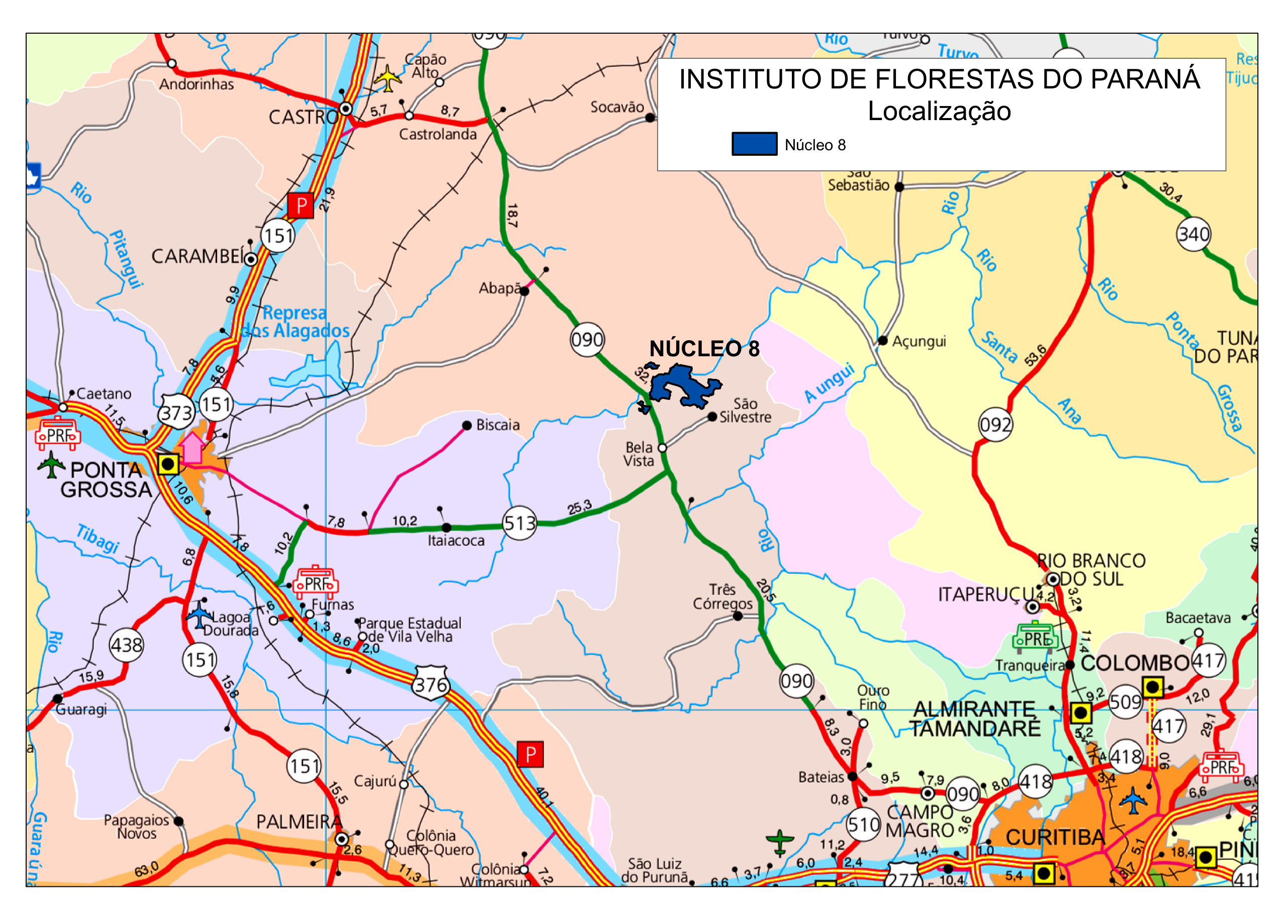
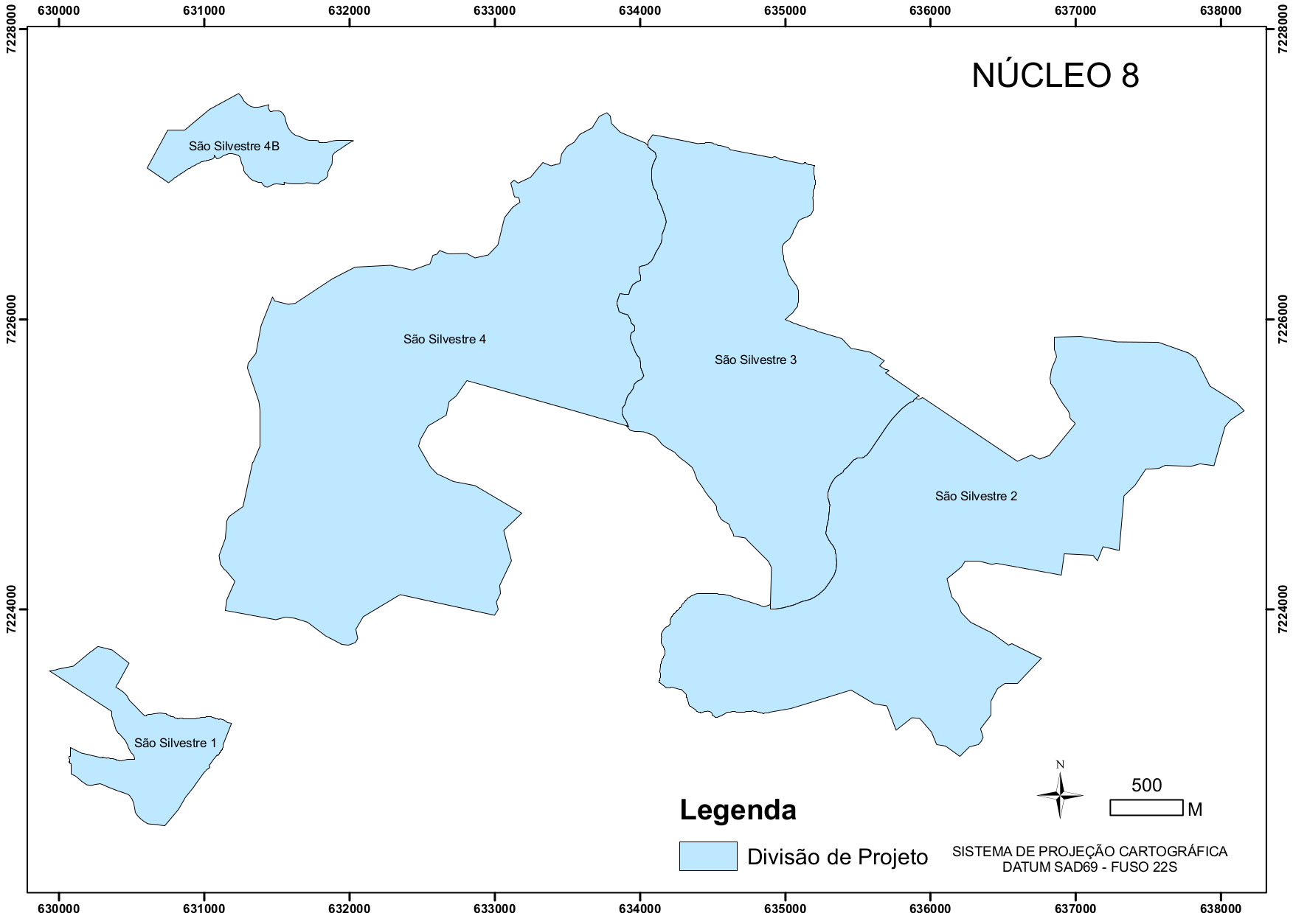
  - Operações a realizar e cronograma físico de execução
 | SÃO SILVESTRE 1
MUNICÍPIO | TALHÃO | ÁREA MEDIDA | ANO DE PLANTIO | ESPÉCIE | IDADE | Roçada | Poda única | 1º Desb | 2º Desb | Corte raso
CAMPO LARGO | 1 | 27,64 | 2004 | elliottii | 11 | 27,64 | 27,64 | 27,64 | 27,64 | 27,64
 |  | 27,64 |  |  |  | 27,64 | 27,64 | 27,64 | 27,64 | 27,64
 | SÃO SILVESTRE 2
MUNICÍPIO | TALHÃO | ÁREA MEDIDA | ANO DE PLANTIO | ESPÉCIE | IDADE | Roçada | Poda única | 1º Desb | 2º Desb | Corte raso
CAMPO LARGO | 1 | 54,49 | 2003 | taeda | 12 | 54,49 | 54,49 | 54,49 | 54,49 | 54,49
CAMPO LARGO | 2 | 68,79 | 2004 | taeda | 11 | 68,79 | 68,79 | 68,79 | 68,79 | 68,79
CAMPO LARGO | 3 | 12,76 | 2003 | taeda | 12 | 12,76 | 12,76 | 12,76 | 12,76 | 12,76
CAMPO LARGO | 3A | 62,39 | 2004 | taeda | 11 | 62,39 | 62,39 | 62,39 | 62,39 | 62,39
CAMPO LARGO | 4 | 5,29 | 2007 | taeda | 8 | 5,29 | 5,29 | 5,29 | 5,29 | 5,29
CAMPO LARGO | 5 | 46,91 | 2004 | taeda | 11 | 46,91 | 46,91 | 46,91 | 46,91 | 46,91
 |  | 250,63 |  |  |  | 250,63 | 250,63 | 250,63 | 250,63 | 250,63
 | SÃO SILVESTRE 3
MUNICÍPIO | TALHÃO | ÁREA MEDIDA | ANO DE PLANTIO | ESPÉCIE | IDADE | Roçada | Poda única | 1º Desb | 2º Desb | Corte raso
CAMPO LARGO | 1 | 26,59 | 2004 | taeda | 11 | 26,59 | 26,59 | 26,59 | 26,59 | 26,59
CAMPO LARGO | 2 | 50,21 | 2005 | taeda | 10 | 50,21 | 50,21 | 50,21 | 50,21 | 50,21
CAMPO LARGO | 3 | 53,26 | 2005 | taeda | 10 | 53,26 | 53,26 | 53,26 | 53,26 | 53,26
CAMPO LARGO | 4 | 49,1 | 2005 | taeda | 10 | 49,1 | 49,1 | 49,1 | 49,1 | 49,1
 |  | 179,16 |  |  |  | 179,16 | 179,16 | 179,16 | 179,16 | 179,16
 | SÃO SILVESTRE 4
MUNICÍPIO | TALHÃO | ÁREA MEDIDA | ANO DE PLANTIO | ESPÉCIE | IDADE | Roçada | Poda única | 1º Desb | 2º Desb | Corte raso
CAMPO LARGO | 1 | 23,8 | 2006 | taeda | 9 | 23,8 | 23,8 | 23,8 | 23,8 | 23,8
CAMPO LARGO | 2 | 30,33 | 2006 | taeda | 9 | 30,33 | 30,33 | 30,33 | 30,33 | 30,33
CAMPO LARGO | 3 | 52,77 | 2006 | taeda | 9 | 52,77 | 52,77 | 52,77 | 52,77 | 52,77
CAMPO LARGO | 4 | 37,07 | 2006 | taeda | 9 | 37,07 | 37,07 | 37,07 | 37,07 | 37,07
CAMPO LARGO | 5 | 27,34 | 2006 | taeda | 9 | 27,34 | 27,34 | 27,34 | 27,34 | 27,34
CAMPO LARGO | 6 | 73,05 | 2006 | taeda | 9 | 73,05 | 73,05 | 73,05 | 73,05 | 73,05
CAMPO LARGO | 7 | 39,37 | 2005 | taeda | 10 | 39,37 | 39,37 | 39,37 | 39,37 | 39,37
 |  | 283,73 |  |  |  | 283,73 | 283,73 | 283,73 | 283,73 | 283,73
Total Geral |  | 741,16 |  |  |  | 741,16 | 741,16 | 741,16 | 741,16 | 741,16

11.8 Hectares e respectivo ano de Plantio de cada Projeto

 | Ano de Plantio/hectares
Projetos | 2003 | 2004 | 2005 | 2006 | 2007 | 2008 | 2009 | t.ha
São Silvestre 1 | 0,00 | 27,64 | 0,00 | 0,00 | 0,00 | 0,00 | 0,00 | 27,64
São Silvestre 2 | 67,25 | 178,09 | 0,00 | 0,00 | 5,29 | 0,00 | 0,00 | 250,63
São Silvestre 3 | 0,00 | 26,59 | 152,57 | 0,00 | 0,00 | 0,00 | 0,00 | 179,16
São Silvestre 4 | 0,00 | 0,00 | 39,37 | 244,36 | 0,00 | 0,00 | 0,00 | 283,73
Soma | 67,25 | 232,32 | 191,94 | 244,36 | 5,29 | 0,00 | 0,00 | 741,16

